**Физкультурный досуг в средней группе**

**«Мой весёлый, звонкий мяч»**

**Цель:** формировать интерес к физической культуре и спортивным играм с мячом

**Задачи:**

1**.**Продолжать укреплять здоровье детей.

2.Развивать ловкость, быстроту, координацию движения.

3.Закреплять умение детей участвовать в играх с элементами соревнования.

**Ход досуга**

**Инструктор (**входит в группу с коробкой)

- Здравствуйте, ребята! Ребята, я сейчас у двери увидела коробку. Она не ваша? Ой, здесь еще записка прикреплена. Прочитаем ее? Отгадайте загадку и узнаете, что в коробке спрятано.

**Загадка:**

Я весёлый, озорной, круглый, красный.

Я умею прыгать вскачь

Отгадайте, кто я? (Мяч)

Давайте посмотрим, что в коробке? Правильно мяч.

Эту записку нам оставили жители страны веселых мячей. Они нас приглашают в гости. Сходим к ним в гости ребята?

Посмотрите ребята, сколько же здесь мячей и все они такие разные! Сегодня вы совершите путешествие в удивительную страну весёлых мячей. Веселая она потому, что там живут мячики, играя с которыми дети и взрослые смеются и радуются. Будем играть с мячами и соревноваться.

Назовите, какие мячи бывают? (Ответы детей)

Мячи бывают резиновые, кожаные, маленькие, средние, большие, пластмассовые, спортивные, мячи для разных игр - баскетбол, футбол, теннис. Мячи должны быть накаченными, упругими.

**Инструктор:** А сейчас все наши ребята будут мячами. Они как мячики легко попрыгают на двух ногах. (Руки на пояс, прыжки на двух ногах вверх).

**Инструктор:** Сегодня мы будем играть с мячами, но сначала надо сделать разминку. Построение детей в шеренгу, проверка осанки и равнения, перестроение в колонну по одному, ходьба, бег.

**Общеразвивающие упражнения с мячом.**

1. И.п.- стойка ноги на ширине плеч, мяч в обеих руках внизу. Поднять мяч вперед, вверх, посмотреть на него, опустить вперед -вниз, вернуться в исходное положение (5-6 раз)

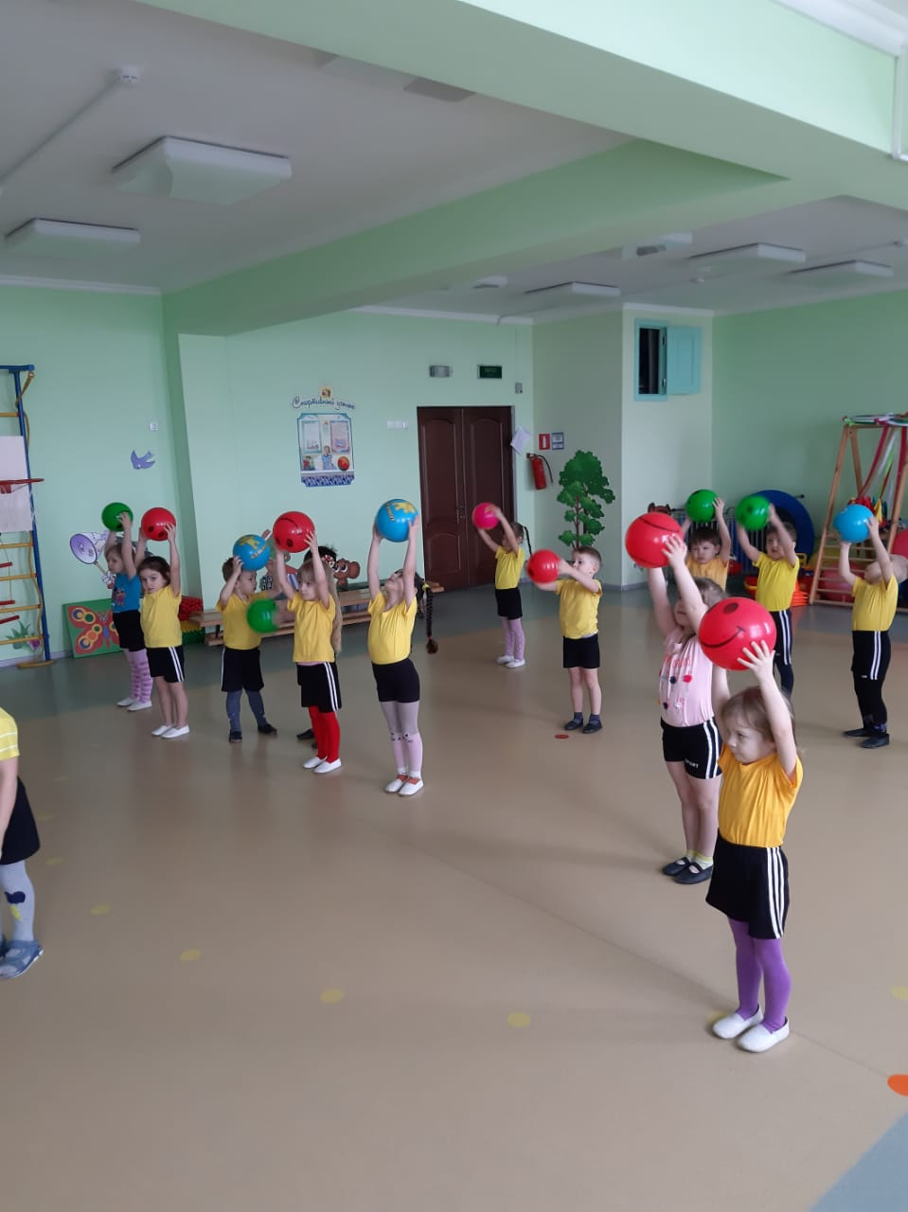

2. И.п.-стоя на коленях, мяч в обеих руках перед собой. Подняться в стойку на коленях, мяч вверх, вернуться в и.п. (6 раз)

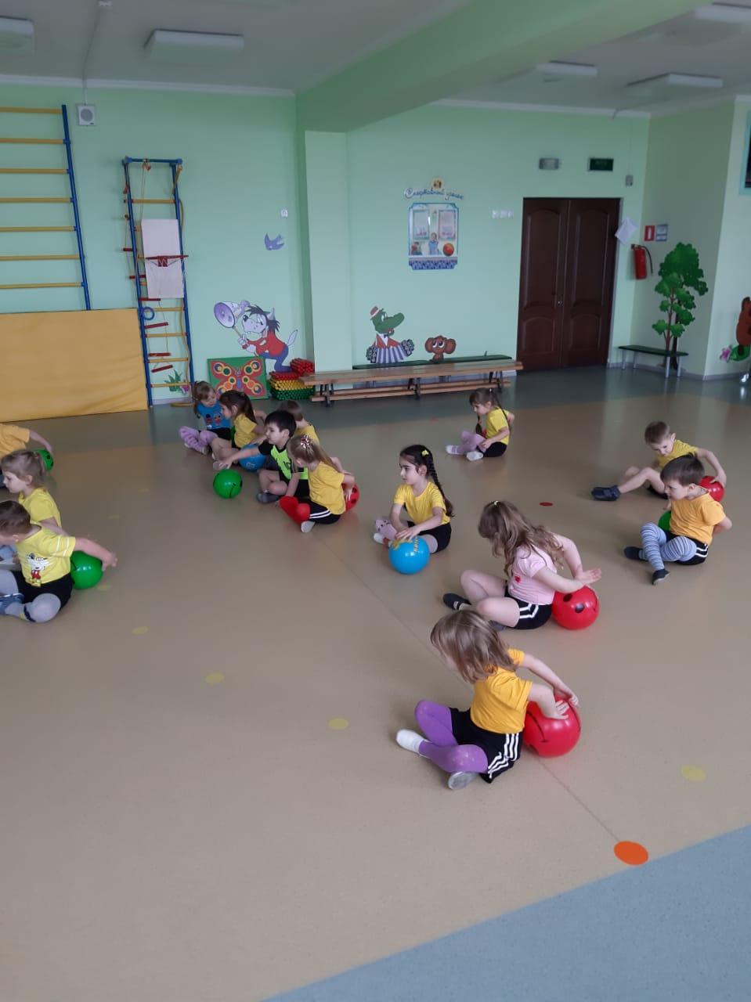

3. И.п.- сидя по турецки, мяч в обеих руках перед собой. Прокатить мяч вправо-(влево) вокруг себя, толкая мяч руками (по 3 раза в обе стороны)

4.И.п.-стойка ноги слегка расставлены, мяч на полу. Прыжки на двух ногах вокруг мяча в чередовании с ходьбой (по 3 раза)

**Инструктор:**А теперь нам надо разделиться на две команды. Перестроение в две колонны.

Внимание, внимание – первое задание для соревнования.

**1.Эстафета «Бег с мячом»**

Описание: каждый из команды обегает конус и передает мяч следующему.

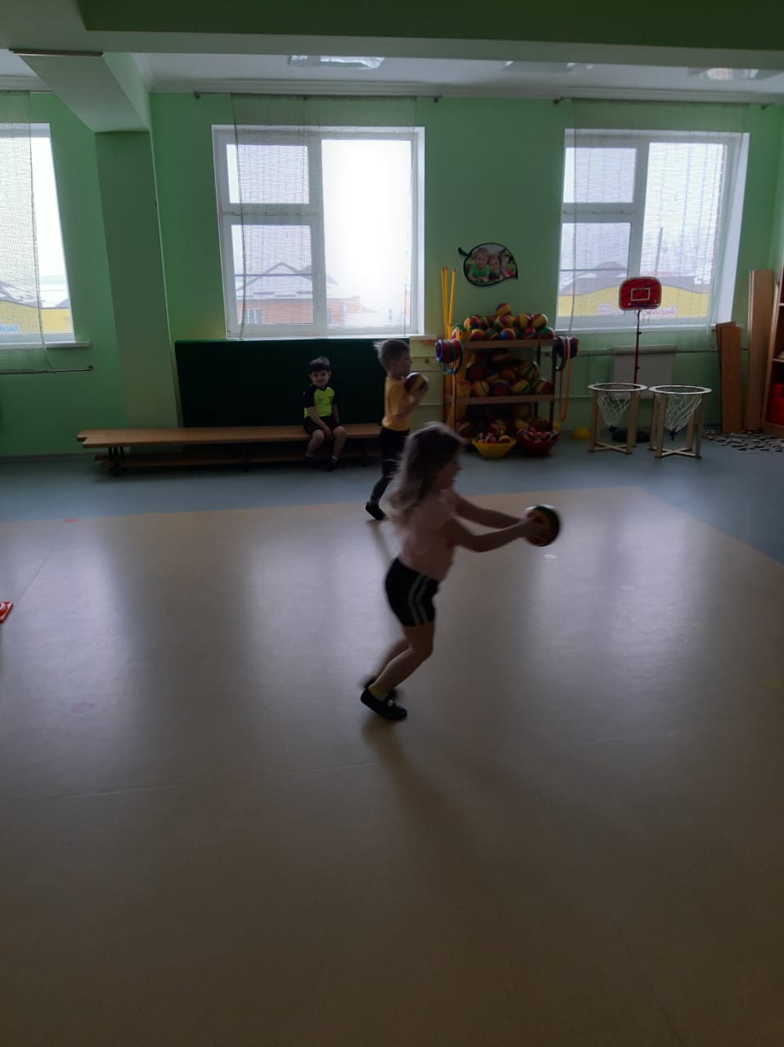

**2.Эстафета «Прокати мяч»**

**Инструктор:**

Ноги врозь! Наклонись

Плавно мячик прокати

Кто последний! Возврати!

Описание: команды стоят в и.п.- ноги врозь друг за другом. Впереди стоящий прокатывает мяч назад между ногами, последний поднимает мяч и бежит с мячом вперед и т.д.

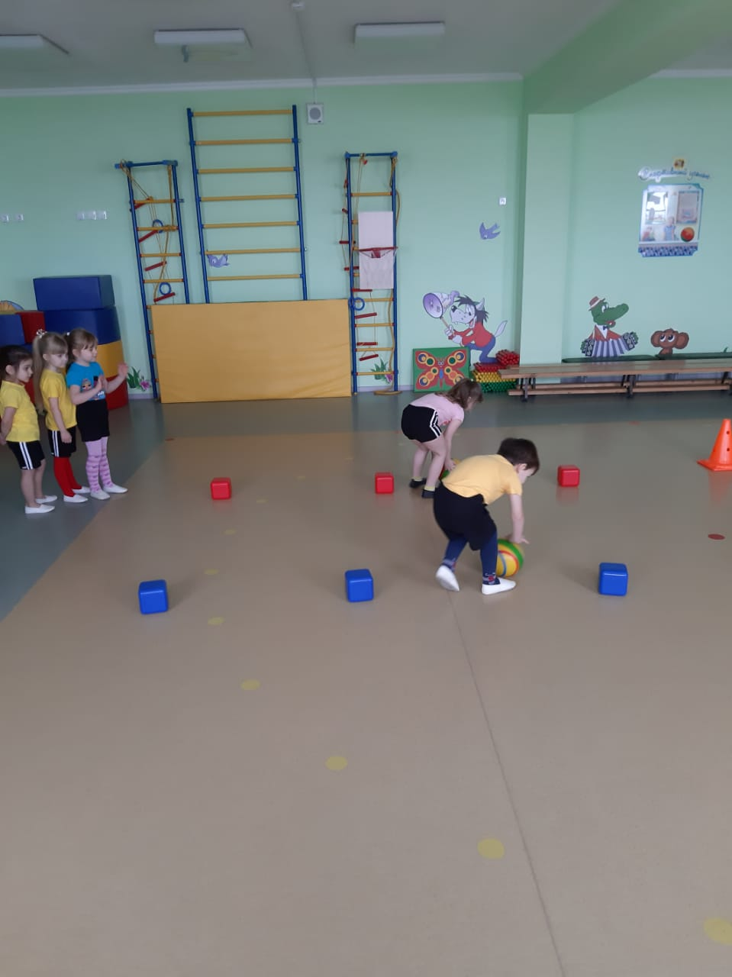

**3. Игровое упражнение «Прыжки на фитнес – мяче . Инструктор:** Смотрите, ребята, какие мячи. Этими мячами занимаются в фитнес-зале. А мы на них попрыгаем высоко – высоко.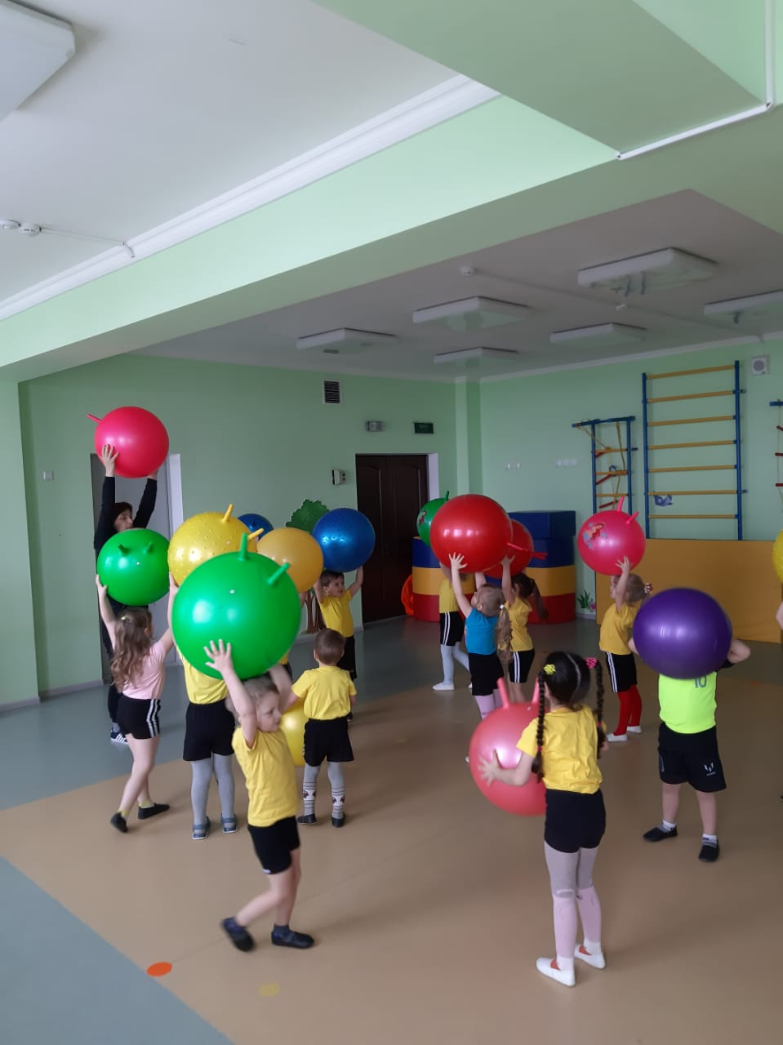

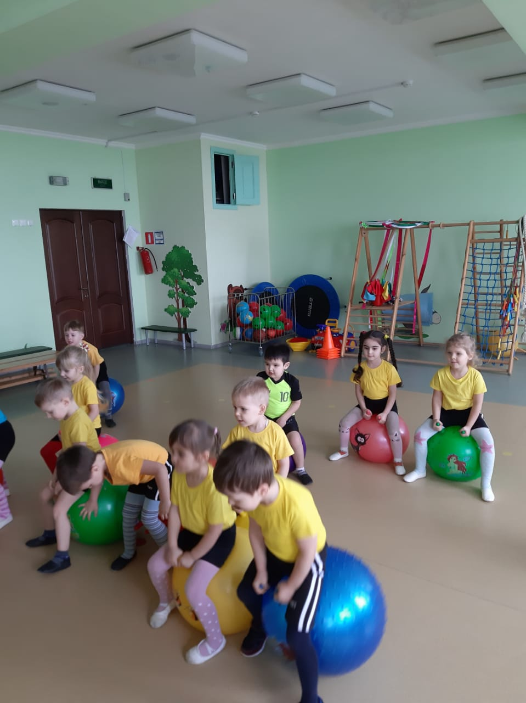

**4.Эстафета «Кто быстрее допрыгает?»**

**Инструктор:** А кто хочет в пингвина превратиться?

Описание: допрыгать до ориентира (конус) с мячом, зажатым между ног, назад возвращаемся бегом, мяч в руках.

**6. Малоподвижная игра «Летит мой мяч»**

**Инструктор:**

А теперь я хочу узнать, в мяч умеете играть?

Описание: дети становятся в большой круг, инструктор дает детям мяч и они со словами начинают передавать мяч по кругу. Слова закончились, у кого в руках мяч, тот выходит в центр круга и подпрыгивает.

**Ты катись веселый мячик, быстро – быстро по рукам**

**У кого веселый мячик, тот подпрыгивает сам.**

**Инструктор:**

Мы с мячом сегодня с вами повстречались,

Весело и дружно вы соревновались

Чтобы вам, ребята ловкость развивать

Постарайтесь чаще с мячиком играть.